ｽﾍﾟｸﾄﾙ処理 :

定量計算に使用されていないﾋﾟｰｸ : 1.488 keV

処理ｵﾌﾟｼｮﾝ : 酸素 ｽﾄｲｷｵﾒﾄﾘ

繰り返し回数 = 1

ｽﾀﾝﾀﾞｰﾄﾞ :

Na Albite 1999/06/01

Mg MgO 1999/06/01

Si SiO2 1999/06/01

S FeS2 1999/06/01

K MAD-10 Feldspar 1999/06/01

Ca Wollastonite 1999/06/01

Cr Cr 1999/06/01

Mn Mn 1999/06/01

Fe Fe 1999/06/01

Ni Ni 1999/06/01

|  |  |  |  |  |  |
| --- | --- | --- | --- | --- | --- |
| 元素 | 質量濃度 | 原子数 | 化合物 | 化学式 |  |
|  | [%] | 濃度[%] | 濃度[%] |  |  |
| Na K | 0.01 | 3.65 | 0.01 | Na2O |  |
| Mg K | 0.02 | 6.84 | 0.03 | MgO |  |
| Si K | 0.08 | 25.59 | 0.16 | SiO2 |  |
| S K | 0.00 | 0.00 | 0.00 | SO3 |  |
| K K | 0.01 | 2.33 | 0.01 | K2O |  |
| Ca K | 0.00 | 0.29 | 0.00 | CaO |  |
| Cr L | 0.00 | 0.00 | 0.00 | Cr2O3 |  |
| Mn L | 0.00 | 0.00 | 0.00 | MnO |  |
| Fe L | 0.00 | 0.00 | 0.00 | FeO |  |
| Ni L | 0.00 | 0.00 | 0.00 | NiO |  |
| O | 0.10 | 61.30 |  |  |  |
| ﾄｰﾀﾙ | .22 |  |  |  |  |

ｽﾍﾟｸﾄﾙﾗﾍﾞﾙ: ｽﾍﾟｸﾄﾙ 1

ﾗｲﾌﾞﾀｲﾑ 60.0 s

収集ｼﾞｵﾒﾄﾘ[度] :

試料傾斜角 = 15.0

方位角 = 0.0

ｴﾚﾍﾞｰｼｮﾝ = 30.0

加速電圧 = 10.00 kV

ｽﾍﾟｸﾄﾙ全ｶｳﾝﾄ数 = 37071

|  |  |  |  |
| --- | --- | --- | --- |
| ｻﾝﾌﾟﾙﾃﾞｰﾀ : | ｴﾈﾙｷﾞｰ[eV] | 分解能[eV] | ｶｳﾝﾄ数 |
| ｽﾄﾛｰﾌﾞ : | 7.5 | 29.87 | 599757 |
|  |  |  |  |
| 最適化ﾃﾞｰﾀ : ｺﾊﾞﾙﾄ K線 |  |  |  |
|  | ｴﾈﾙｷﾞｰ[eV] | 分解能[eV] | ｶｳﾝﾄ数 |
| ｽﾄﾛｰﾌﾞ : | .0 | 33.07 | 594689 |
| 最適化元素 : | 6925.1 | 132.84 | 119949 |

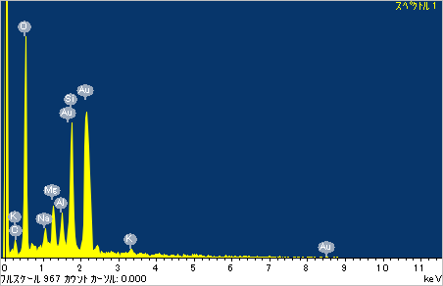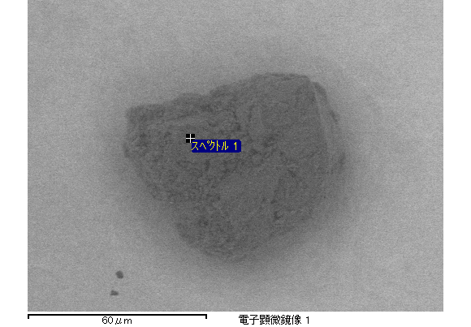

ｽﾍﾟｸﾄﾙ処理 :

省略されたﾋﾟｰｸはありません

処理ｵﾌﾟｼｮﾝ : 酸素 ｽﾄｲｷｵﾒﾄﾘ

繰り返し回数 = 1

ｽﾀﾝﾀﾞｰﾄﾞ :

Na Albite 1999/06/01

Mg MgO 1999/06/01

Si SiO2 1999/06/01

S FeS2 1999/06/01

K MAD-10 Feldspar 1999/06/01

Ca Wollastonite 1999/06/01

Cr Cr 1999/06/01

Mn Mn 1999/06/01

Fe Fe 1999/06/01

Ni Ni 1999/06/01

|  |  |  |  |  |  |
| --- | --- | --- | --- | --- | --- |
| 元素 | 質量濃度 | 原子数 | 化合物 | 化学式 |  |
|  | [%] | 濃度[%] | 濃度[%] |  |  |
| Na K | 0.00 | 0.00 | 0.00 | Na2O |  |
| Mg K | 0.06 | 19.32 | 0.10 | MgO |  |
| Si K | 0.05 | 12.83 | 0.10 | SiO2 |  |
| S K | 0.00 | 0.00 | 0.00 | SO3 |  |
| K K | 0.00 | 0.14 | 0.00 | K2O |  |
| Ca K | 0.00 | 0.00 | 0.00 | CaO |  |
| Cr L | 0.00 | 0.00 | 0.00 | Cr2O3 |  |
| Mn L | 0.00 | 0.00 | 0.00 | MnO |  |
| Fe L | 0.08 | 11.22 | 0.11 | FeO |  |
| Ni L | 0.00 | 0.11 | 0.00 | NiO |  |
| O | 0.12 | 56.38 |  |  |  |
| ﾄｰﾀﾙ | .31 |  |  |  |  |

ｽﾍﾟｸﾄﾙﾗﾍﾞﾙ: ｽﾍﾟｸﾄﾙ 2

ﾗｲﾌﾞﾀｲﾑ 60.0 s

収集ｼﾞｵﾒﾄﾘ[度] :

試料傾斜角 = 15.0

方位角 = 0.0

ｴﾚﾍﾞｰｼｮﾝ = 30.0

加速電圧 = 10.00 kV

ｽﾍﾟｸﾄﾙ全ｶｳﾝﾄ数 = 37855

|  |  |  |  |
| --- | --- | --- | --- |
| ｻﾝﾌﾟﾙﾃﾞｰﾀ : | ｴﾈﾙｷﾞｰ[eV] | 分解能[eV] | ｶｳﾝﾄ数 |
| ｽﾄﾛｰﾌﾞ : | 7.5 | 29.91 | 601340 |
|  |  |  |  |
| 最適化ﾃﾞｰﾀ : ｺﾊﾞﾙﾄ K線 |  |  |  |
|  | ｴﾈﾙｷﾞｰ[eV] | 分解能[eV] | ｶｳﾝﾄ数 |
| ｽﾄﾛｰﾌﾞ : | .0 | 33.07 | 594689 |
| 最適化元素 : | 6925.1 | 132.84 | 119949 |

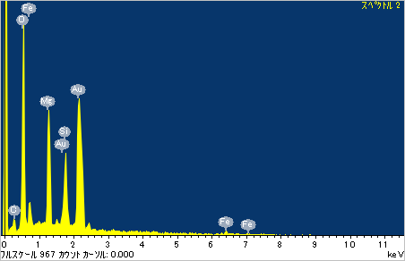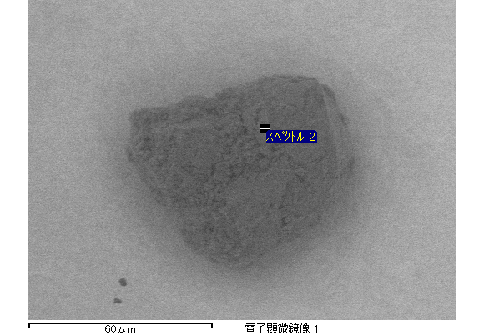

ｽﾍﾟｸﾄﾙ処理 :

省略されたﾋﾟｰｸはありません

処理ｵﾌﾟｼｮﾝ : 酸素 ｽﾄｲｷｵﾒﾄﾘ

繰り返し回数 = 1

ｽﾀﾝﾀﾞｰﾄﾞ :

Na Albite 1999/06/01

Mg MgO 1999/06/01

Si SiO2 1999/06/01

S FeS2 1999/06/01

K MAD-10 Feldspar 1999/06/01

Ca Wollastonite 1999/06/01

Cr Cr 1999/06/01

Mn Mn 1999/06/01

Fe Fe 1999/06/01

Ni Ni 1999/06/01

|  |  |  |  |  |  |
| --- | --- | --- | --- | --- | --- |
| 元素 | 質量濃度 | 原子数 | 化合物 | 化学式 |  |
|  | [%] | 濃度[%] | 濃度[%] |  |  |
| Na K | 0.00 | 0.00 | 0.00 | Na2O |  |
| Mg K | 0.06 | 19.37 | 0.10 | MgO |  |
| Si K | 0.05 | 13.28 | 0.10 | SiO2 |  |
| S K | 0.00 | 0.00 | 0.00 | SO3 |  |
| K K | 0.00 | 0.17 | 0.00 | K2O |  |
| Ca K | 0.00 | 0.00 | 0.00 | CaO |  |
| Cr L | 0.00 | 0.00 | 0.00 | Cr2O3 |  |
| Mn L | 0.00 | 0.00 | 0.00 | MnO |  |
| Fe L | 0.07 | 10.30 | 0.10 | FeO |  |
| Ni L | 0.00 | 0.28 | 0.00 | NiO |  |
| O | 0.12 | 56.60 |  |  |  |
| ﾄｰﾀﾙ | .30 |  |  |  |  |

ｽﾍﾟｸﾄﾙﾗﾍﾞﾙ: ｽﾍﾟｸﾄﾙ 3

ﾗｲﾌﾞﾀｲﾑ 60.0 s

収集ｼﾞｵﾒﾄﾘ[度] :

試料傾斜角 = 15.0

方位角 = 0.0

ｴﾚﾍﾞｰｼｮﾝ = 30.0

加速電圧 = 10.00 kV

ｽﾍﾟｸﾄﾙ全ｶｳﾝﾄ数 = 38445

|  |  |  |  |
| --- | --- | --- | --- |
| ｻﾝﾌﾟﾙﾃﾞｰﾀ : | ｴﾈﾙｷﾞｰ[eV] | 分解能[eV] | ｶｳﾝﾄ数 |
| ｽﾄﾛｰﾌﾞ : | 7.5 | 29.83 | 600844 |
|  |  |  |  |
| 最適化ﾃﾞｰﾀ : ｺﾊﾞﾙﾄ K線 |  |  |  |
|  | ｴﾈﾙｷﾞｰ[eV] | 分解能[eV] | ｶｳﾝﾄ数 |
| ｽﾄﾛｰﾌﾞ : | .0 | 33.07 | 594689 |
| 最適化元素 : | 6925.1 | 132.84 | 119949 |

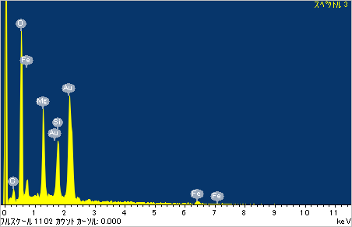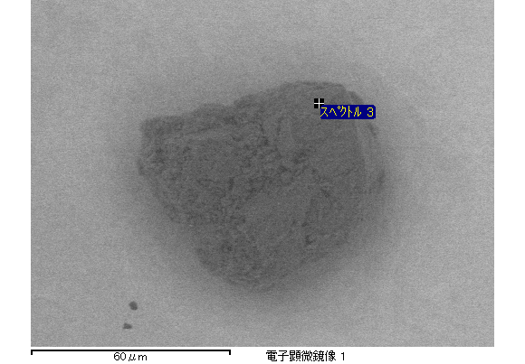

ｽﾍﾟｸﾄﾙ処理 :

省略されたﾋﾟｰｸはありません

処理ｵﾌﾟｼｮﾝ : 酸素 ｽﾄｲｷｵﾒﾄﾘ

繰り返し回数 = 1

ｽﾀﾝﾀﾞｰﾄﾞ :

Na Albite 1999/06/01

Mg MgO 1999/06/01

Si SiO2 1999/06/01

S FeS2 1999/06/01

K MAD-10 Feldspar 1999/06/01

Ca Wollastonite 1999/06/01

Cr Cr 1999/06/01

Mn Mn 1999/06/01

Fe Fe 1999/06/01

Ni Ni 1999/06/01

|  |  |  |  |  |  |
| --- | --- | --- | --- | --- | --- |
| 元素 | 質量濃度 | 原子数 | 化合物 | 化学式 |  |
|  | [%] | 濃度[%] | 濃度[%] |  |  |
| Na K | 0.00 | 0.00 | 0.00 | Na2O |  |
| Mg K | 0.04 | 18.33 | 0.07 | MgO |  |
| Si K | 0.04 | 16.65 | 0.09 | SiO2 |  |
| S K | 0.00 | 0.00 | 0.00 | SO3 |  |
| K K | 0.00 | 0.43 | 0.00 | K2O |  |
| Ca K | 0.00 | 0.11 | 0.00 | CaO |  |
| Cr L | 0.00 | 0.00 | 0.00 | Cr2O3 |  |
| Mn L | 0.00 | 0.00 | 0.00 | MnO |  |
| Fe L | 0.03 | 6.27 | 0.04 | FeO |  |
| Ni L | 0.00 | 0.00 | 0.00 | NiO |  |
| O | 0.09 | 58.22 |  |  |  |
| ﾄｰﾀﾙ | .20 |  |  |  |  |

ｽﾍﾟｸﾄﾙﾗﾍﾞﾙ: ｽﾍﾟｸﾄﾙ 4

ﾗｲﾌﾞﾀｲﾑ 60.0 s

収集ｼﾞｵﾒﾄﾘ[度] :

試料傾斜角 = 15.0

方位角 = 0.0

ｴﾚﾍﾞｰｼｮﾝ = 30.0

加速電圧 = 10.00 kV

ｽﾍﾟｸﾄﾙ全ｶｳﾝﾄ数 = 36239

|  |  |  |  |
| --- | --- | --- | --- |
| ｻﾝﾌﾟﾙﾃﾞｰﾀ : | ｴﾈﾙｷﾞｰ[eV] | 分解能[eV] | ｶｳﾝﾄ数 |
| ｽﾄﾛｰﾌﾞ : | 7.5 | 29.90 | 600816 |
|  |  |  |  |
| 最適化ﾃﾞｰﾀ : ｺﾊﾞﾙﾄ K線 |  |  |  |
|  | ｴﾈﾙｷﾞｰ[eV] | 分解能[eV] | ｶｳﾝﾄ数 |
| ｽﾄﾛｰﾌﾞ : | .0 | 33.07 | 594689 |
| 最適化元素 : | 6925.1 | 132.84 | 119949 |

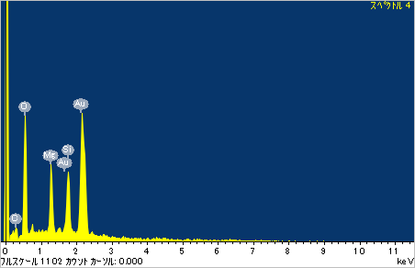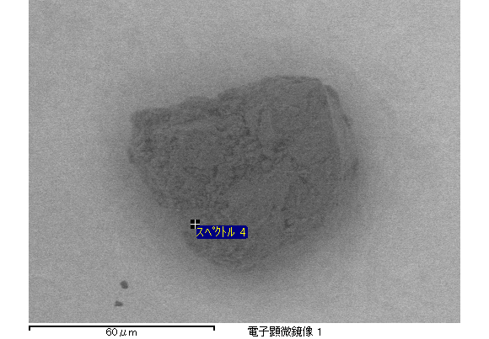

ｽﾍﾟｸﾄﾙ処理 :

省略されたﾋﾟｰｸはありません

処理ｵﾌﾟｼｮﾝ : 酸素 ｽﾄｲｷｵﾒﾄﾘ

繰り返し回数 = 1

ｽﾀﾝﾀﾞｰﾄﾞ :

Na Albite 1999/06/01

Mg MgO 1999/06/01

Si SiO2 1999/06/01

S FeS2 1999/06/01

K MAD-10 Feldspar 1999/06/01

Ca Wollastonite 1999/06/01

Cr Cr 1999/06/01

Mn Mn 1999/06/01

Fe Fe 1999/06/01

Ni Ni 1999/06/01

|  |  |  |  |  |  |
| --- | --- | --- | --- | --- | --- |
| 元素 | 質量濃度 | 原子数 | 化合物 | 化学式 |  |
|  | [%] | 濃度[%] | 濃度[%] |  |  |
| Na K | 0.00 | 0.00 | 0.00 | Na2O |  |
| Mg K | 0.06 | 20.41 | 0.11 | MgO |  |
| Si K | 0.05 | 13.16 | 0.10 | SiO2 |  |
| S K | 0.00 | 0.00 | 0.00 | SO3 |  |
| K K | 0.00 | 0.00 | 0.00 | K2O |  |
| Ca K | 0.00 | 0.00 | 0.00 | CaO |  |
| Cr L | 0.00 | 0.00 | 0.00 | Cr2O3 |  |
| Mn L | 0.00 | 0.00 | 0.00 | MnO |  |
| Fe L | 0.07 | 9.84 | 0.09 | FeO |  |
| Ni L | 0.00 | 0.00 | 0.00 | NiO |  |
| O | 0.12 | 56.58 |  |  |  |
| ﾄｰﾀﾙ | .30 |  |  |  |  |

ｽﾍﾟｸﾄﾙﾗﾍﾞﾙ: ｽﾍﾟｸﾄﾙ 5

ﾗｲﾌﾞﾀｲﾑ 60.0 s

収集ｼﾞｵﾒﾄﾘ[度] :

試料傾斜角 = 15.0

方位角 = 0.0

ｴﾚﾍﾞｰｼｮﾝ = 30.0

加速電圧 = 10.00 kV

ｽﾍﾟｸﾄﾙ全ｶｳﾝﾄ数 = 37897

|  |  |  |  |
| --- | --- | --- | --- |
| ｻﾝﾌﾟﾙﾃﾞｰﾀ : | ｴﾈﾙｷﾞｰ[eV] | 分解能[eV] | ｶｳﾝﾄ数 |
| ｽﾄﾛｰﾌﾞ : | 7.5 | 29.89 | 599947 |
|  |  |  |  |
| 最適化ﾃﾞｰﾀ : ｺﾊﾞﾙﾄ K線 |  |  |  |
|  | ｴﾈﾙｷﾞｰ[eV] | 分解能[eV] | ｶｳﾝﾄ数 |
| ｽﾄﾛｰﾌﾞ : | .0 | 33.07 | 594689 |
| 最適化元素 : | 6925.1 | 132.84 | 119949 |

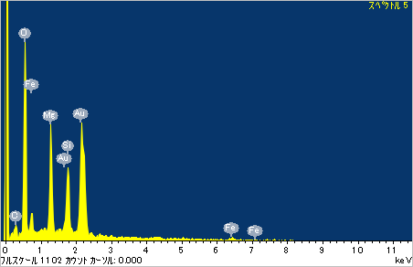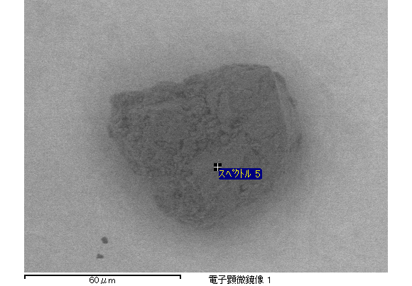

ｽﾍﾟｸﾄﾙ処理 :

定量計算に使用されていないﾋﾟｰｸ : 1.480 keV

処理ｵﾌﾟｼｮﾝ : 酸素 ｽﾄｲｷｵﾒﾄﾘ

繰り返し回数 = 1

ｽﾀﾝﾀﾞｰﾄﾞ :

Na Albite 1999/06/01

Mg MgO 1999/06/01

Si SiO2 1999/06/01

S FeS2 1999/06/01

K MAD-10 Feldspar 1999/06/01

Ca Wollastonite 1999/06/01

Cr Cr 1999/06/01

Mn Mn 1999/06/01

Fe Fe 1999/06/01

Ni Ni 1999/06/01

|  |  |  |  |  |  |
| --- | --- | --- | --- | --- | --- |
| 元素 | 質量濃度 | 原子数 | 化合物 | 化学式 |  |
|  | [%] | 濃度[%] | 濃度[%] |  |  |
| Na K | 0.00 | 1.67 | 0.00 | Na2O |  |
| Mg K | 0.04 | 18.01 | 0.06 | MgO |  |
| Si K | 0.05 | 18.90 | 0.10 | SiO2 |  |
| S K | 0.00 | 0.00 | 0.00 | SO3 |  |
| K K | 0.00 | 0.75 | 0.00 | K2O |  |
| Ca K | 0.00 | 0.77 | 0.00 | CaO |  |
| Cr L | 0.00 | 0.00 | 0.00 | Cr2O3 |  |
| Mn L | 0.00 | 0.00 | 0.00 | MnO |  |
| Fe L | 0.00 | 0.78 | 0.00 | FeO |  |
| Ni L | 0.00 | 0.28 | 0.00 | NiO |  |
| O | 0.08 | 58.84 |  |  |  |
| ﾄｰﾀﾙ | .18 |  |  |  |  |

ｽﾍﾟｸﾄﾙﾗﾍﾞﾙ: ｽﾍﾟｸﾄﾙ 6

ﾗｲﾌﾞﾀｲﾑ 60.0 s

収集ｼﾞｵﾒﾄﾘ[度] :

試料傾斜角 = 15.0

方位角 = 0.0

ｴﾚﾍﾞｰｼｮﾝ = 30.0

加速電圧 = 10.00 kV

ｽﾍﾟｸﾄﾙ全ｶｳﾝﾄ数 = 36128

|  |  |  |  |
| --- | --- | --- | --- |
| ｻﾝﾌﾟﾙﾃﾞｰﾀ : | ｴﾈﾙｷﾞｰ[eV] | 分解能[eV] | ｶｳﾝﾄ数 |
| ｽﾄﾛｰﾌﾞ : | 7.5 | 29.88 | 600361 |
|  |  |  |  |
| 最適化ﾃﾞｰﾀ : ｺﾊﾞﾙﾄ K線 |  |  |  |
|  | ｴﾈﾙｷﾞｰ[eV] | 分解能[eV] | ｶｳﾝﾄ数 |
| ｽﾄﾛｰﾌﾞ : | .0 | 33.07 | 594689 |
| 最適化元素 : | 6925.1 | 132.84 | 119949 |

